МІНІСТЕРСТВО ОСВІТИ І НАУКИ УКРАЇНИ

НАЦІОНАЛЬНИЙ ТЕХНІЧНИЙ УНІВЕРСИТЕТ

«ХАРКІВСЬКИЙ ПОЛІТЕХНІЧНИЙ ІНСТИТУТ»

Кафедра «Програмна інженерія та інформаційні технології управління»

Звіт з лабораторної роботи №1

На тему: Використання описових статистик

З предмету «Математична статистика»

Виконав:

Студент групи КН-36а

Рубан Ю. Д.

Перевірив:

Голоскоков О. Є.

Харків – 2018

**Задание на лабораторную работу**

Имеются следующие данные по производству автомобилей в одном из цехов за полтора года:

6, 9, 6, 8, 7, 6, 5, 7, 5, 6, 7, 4, 5, 6, 6, 7, 8, 6.

Требуется:

1. Построить дискретный вариационный ряд.
2. Вычислить основные характеристики дискретного вариационного ряда, используя пакет STATISTICA 6.
3. Представить построенный ряд графически в виде полигона распределения и кумуляты абсолютных частот средствами STATISTICA 6.
4. Провести сравнительный анализ полученных результатов и сделать выводы.

**Ход выполнения работы**

1. Был создан новый файл с настройками, показанными на рисунке 1.

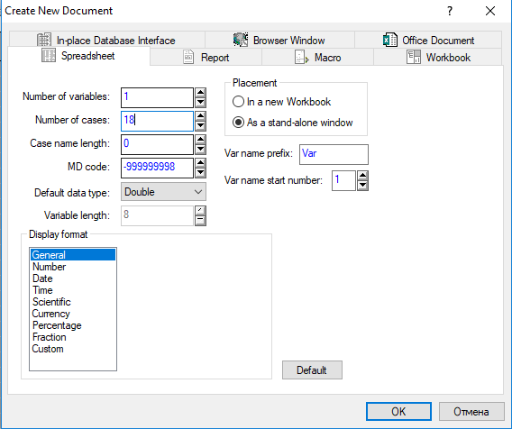

Рисунок 1 – Окно настроек для создания нового файла

1. В новый файл были введены значения по производству автомобилей за полтора года. Результат показан на рисунке 2.

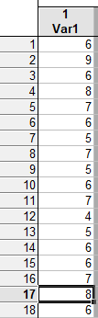

Рисунок 2 – Производство машин за полтора года

1. Были вычислены описательные характеристики этих значений. Результат показан на рисунке 3.



Рисунок 3 – Описательные статистики

1. Был создан новый файл, в котором был записан вариационный ряд данных по производству машин. Результат показан на рисунке 4.

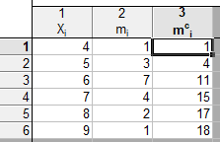

Рисунок 4 – Дискретный вариационный ряд

1. Были построены кумулятивные прямые. Графики показаны на рисунках 5.

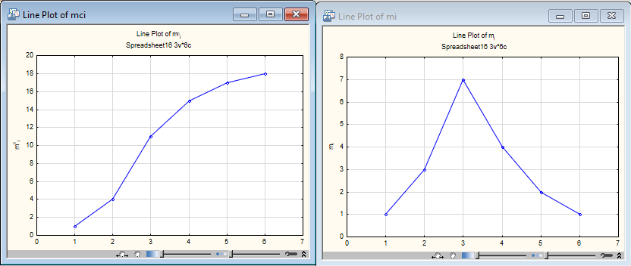

Рисунок – Кумулятивные кривые.

**Выводы**

В данной лабораторной работе были вычислены описательные статистики на основе данных по продаже автомобилей за полтора года. Был построен вариационный дискретный ряд и построены кумулятивные кривые на основе вариационного ряда.